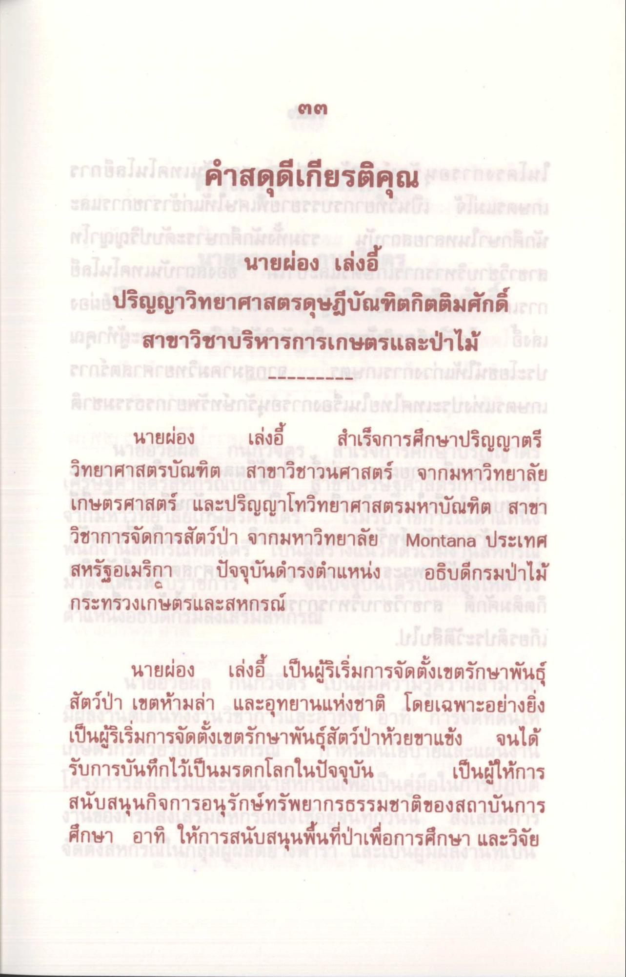
นายผ่อง เล่งอี้
ปริญญาวิทยาศาสตรดุษฎีบัณฑิตกิตติมศักดิ์ สาขาวิชาบริหารการเกษตรและป่าไม้
นายผ่อง เล่ง สําเร็จการศึกษาปริญญาตรี วิทยาศาสตรบัณฑิต สาขาวิชาวนศาสตร์ จากมหาวิทยาลัย เกษตรศาสตร์ และปริญญาโทวิทยาศาสตรมหาบัณฑิต สาขา วิชาการจัดการสัตว์ป่า จากมหาวิทยาลัย Montana ประเทศ สหรัฐอเมริกา RF ปัจจุบันดํารงตําแหน่ง อธิบดีกรมป่าไม้ กระทรวงเกษตรและสหกรณ์ PnPTFLATTS/2 แสนแสบ
นายผ่อง เล่ง เป็นผู้ริเริ่มการจัดตั้งเขตรักษาพันธุ์ สัตว์ป่า เขตห้ามล่า และอุทยานแห่งชาติ โดยเฉพาะอย่างยิ่ง เป็นผู้ริเริ่มการจัดตั้งเขตรักษาพันธุ์สัตว์ป่าห้วยขาแข้ง จนได้ รับการบันทึกไว้เป็นมรดกโลกในปัจจุบัน เป็นผู้ให้การ สนับสนุนกิจการอนุรักษ์ทรัพยากรธรรมชาติของสถาบันการ ศึกษา อาทิ ให้การสนับสนุนพื้นที่ป่าเพื่อการศึกษา และวิจัย

